Številka: 478-58/2014
Datum: 30. 12. 2020

Mestni svet
Mestne občine Ptuj

ZADEVA: | Predlog za obravnavo na 22. redni seji Mestnega sveta Mestne občine Ptuj
NASLOV: | Predlog Sklepa o ukinitvi statusa grajenega javnega dobra lokalnega pomena – športna infrastruktura lokalnega pomena na nepremičnini katastrska občina 400 Ptuj parcela 1692/14
PRIPRAVIL: | Oddelek za negospodarske dejavnosti  Merima Zenunović, višja svetovalka
PRAVNA  PODLAGA: | 23. člen Statuta Mestne občine Ptuj (Uradni vestnik Mestne občine Ptuj, št. 9/07 in 14/20) in 79. člen Poslovnika Mestnega sveta Mestne občine Ptuj (Uradni vestnik Mestne občine Ptuj, št. 13/20)
POROČEVALEC: | Zdenka Ristič, vodja Oddelka za negospodarske dejavnosti  Merima Zenunović, višja svetovalka
PRISTOJNO  DELOVNO TELO: | Odbor za gospodarstvo, Odbor za okolje in prostor ter gospodarsko infrastrukturo, Odbor za finance
PREDLOG SKLEPA: | Mestni svet Mestne občine Ptuj sprejme predlog Sklepa o ukinitvi statusa grajenega javnega dobra lokalnega pomena – športna infrastruktura lokalnega pomena na nepremičnini katastrska občina 400 Ptuj parcela 1692/14 v predloženem besedilu.

Nuška Gajšek
županja

Priloga:
- predlog sklepa z obrazložitvijo

Predlog
januar 2021

Na podlagi 247. člena Zakona o urejanju prostora (Uradni list RS, št. 61/17) in 12. člena Statuta Mestne občine Ptuj (Uradni vestnik Mestne občine Ptuj, št. 9/07 in 14/20) je Mestni svet Mestne občine Ptuj, na ___ seji, dne _____________, sprejel naslednji

SKLEP
o ukinitvi statusa grajenega javnega dobra lokalnega pomena – športna infrastruktura lokalnega pomena na nepremičnini katastrska občina 400 Ptuj parcela 1692/14

S tem sklepom se ukine status grajenega javnega dobra lokalnega pomena – športna infrastruktura lokalnega pomena na nepremičnini katastrska občina 400 Ptuj parcela 1692/14.

Pri nepremičnini iz prve točke tega sklepa se po prenehanju statusa javnega dobra lokalnega pomena – športna infrastruktura lokalnega pomena, v zemljiški knjigi izbriše zaznamba javnega dobra, ki je vpisana pod ID 18110576.

Ta sklep prične veljati naslednji dan po objavi v Uradnem vestniku Mestne občine Ptuj.

Številka: 478-58/2014
Datum:

O b r a z l o ž i t e v :

Pri nepremičnini katastrska občina 400 Ptuj parcela 1692/14, v površini 250 m², ki je v lasti Mestne občine Ptuj, je vpisana zaznamba grajenega javnega dobra lokalnega pomena – športna infrastruktura lokalnega pomena.

Prikaz parc. št. 1692/14, k.o. 400 – Ptuj
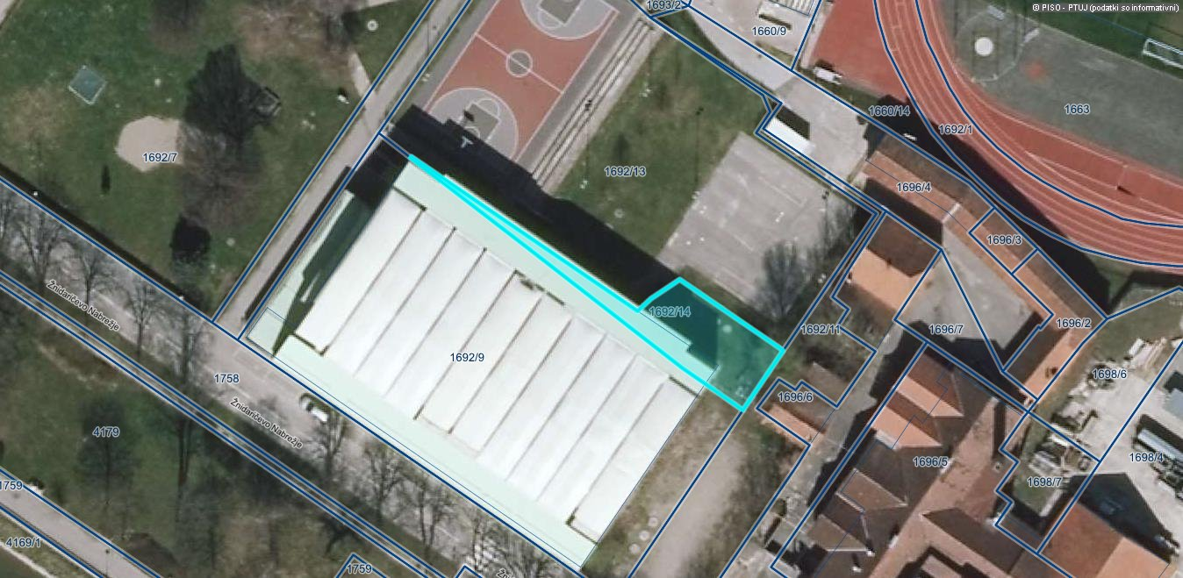

Nepremičnina katastrska občina 400 Ptuj parcela 1692/14 ima status javnega dobra in je zajeta v Načrtu ravnanja z nepremičnim premoženjem Mestne občine Ptuj za leto 2021, zaradi namena prodaje. Ker je predmetna nepremičnina v pravnem režimu javnega dobra, ki ni v pravnem prometu, je potrebno predhodno izvzeti parcelo iz javnega dobra.

Občinska uprava Mestne občine Ptuj je z odločbo št. 478-58/2014-3 dne 20. 7. 2016, na podlagi tedaj veljavnega Zakona o urejanju prostora (ZUreP-1), predlagala zaznambo javnega dobra lokalnega pomena – športna infrastruktura lokalnega pomena, med drugimi tudi pri parc. št. 1692/8, k.o. 400 Ptuj. Ker se je na podlagi odločbe GU, OGU Ptuj, št. 02112-1053/2020-2 z dne 20. 5. 2020 parcela 1692/8, k.o. 400 Ptuj, razdelila na parcelo 1692/13, v površini 2.101 m² in parcelo 1692/14, v površini 250 m², se je pri obeh novonastalih parcelah prenesel tudi vpis predmetne zaznambe.

Predmetna nepremičnina v naravi predstavlja zemljišče, na katerega v površini 93 m² sega del športne dvorane (stavba št. 5151), preostali del zemljišča v površini 157 m² pa je funkcionalno povezan z dvorano. Zakon o športu v določilih 68. in 70. člena določa pojem javnega dobra oz. uporabe v javno dobro, in sicer da je zaradi zagotavljanja javnega interesa v športu primerno, da občina pomembnim javnim športnim objektom podeli status grajenega javnega dobra lokalnega pomena ter zagotovi urejeno splošno rabo teh objektov. Kot je razvidno iz prikaza parcele in zgoraj navedenega, predmetna parcela nima nobene samostojne funkcionalne vrednosti, ki bi zagotavljala splošno uporabo vseh pod enakimi pogoji.

Skladno z določilom 247. člena Zakona o urejanju prostora (ZUreP-2) se lahko že obstoječi status grajenega javnega dobra odvzame z odločbo, ki jo na podlagi sklepa pristojnega občinskega organa po uradni dolžnosti izda občinska uprava. Na podlagi 12. člena Statuta Mestne občine Ptuj je za sprejem predloženega sklepa pristojen Mestni svet Mestne občine Ptuj.

Po sprejetju predlaganega sklepa bo občinska uprava po postopku, ki je določen z 245. člena ZUreP-2 izdala odločbo, na podlagi katere bo opravljen izbris zaznambe ter pričela s postopki prodaje predmetne parcele v skladu z določili Zakona o stvarnem premoženju države in samoupravnih lokalnih skupnosti in Uredbe o stvarnem premoženju države in samoupravnih lokalnih skupnosti

Glede na podano obrazložitev predlagam Mestnemu svetu Mestne občine Ptuj, da sprejme sklep v predloženi vsebini.

Pripravila:
Merima Zenunović Nuška Gajšek
županja

